大太阳的小房子
——王宜振

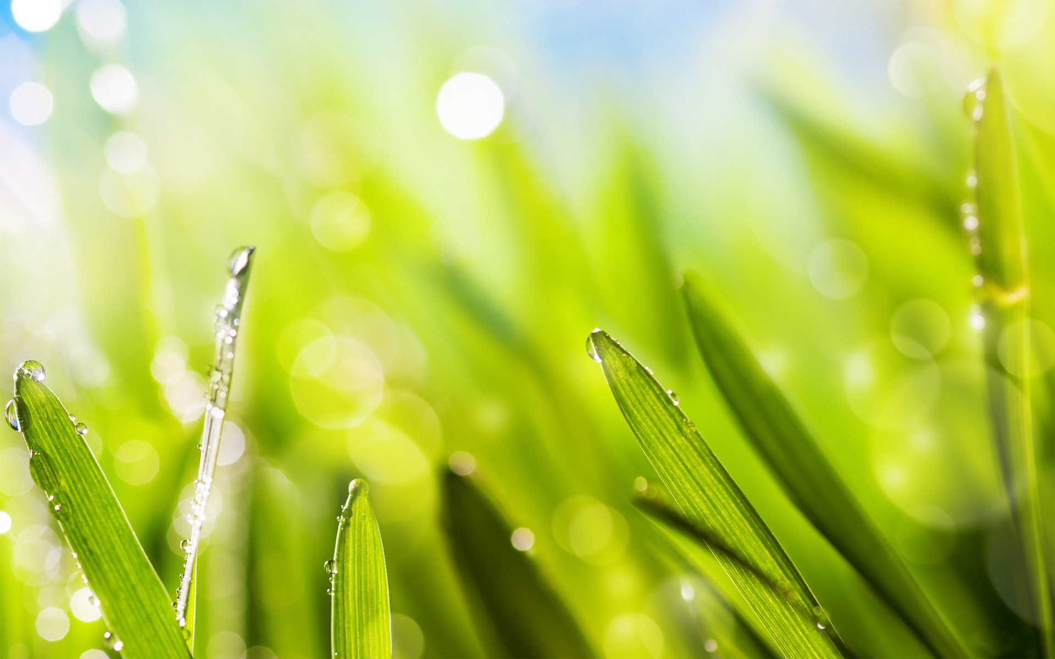

太阳很大，房子却很小很小，谁要不信，请往露珠里瞧瞧。一个又红又大的太阳，躲在小小的露珠里微笑，也许太阳会变魔法，在天上很大很大，走进小小的家，就变得很小很小。

【赏析】
这是一首童真意趣非常鲜明的诗歌。它截取了孩童观察自然时的一个场景，捕捉到了他们思维想象中对美的瞬间反应与判断，以纯白的儿童语言将其描摹了出来。让太阳住在露珠的房子里，这样“栖居”的概念也只有孩子新鲜的感受力才能实现，成人对此是反应迟钝的。诗歌通过“大与小”两种审美意象的反差，在几重时间、空间坐标内引入自然与人文的意义元素，使小小的诗很自在地具备了童真的生命力与诗的哲性涵义。

小蓝花
——艾青

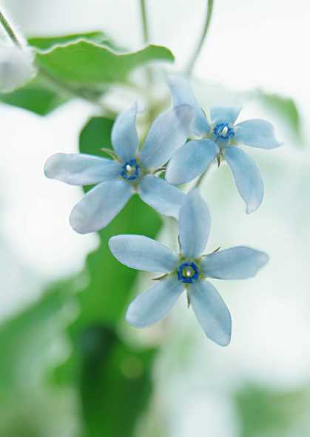

小小的蓝花，在青色的山坡上，开在紫色的岩石上。小小的蓝花，比秋天的晴空还蓝，比蓝宝石还蓝；小小的蓝花，是山野的微笑，寂寞而又深情。

【赏析】
《小蓝花》这首诗，语言的单纯是读者一接触便能感觉到的。诗中没有铺张的语言，更没有杂乱的词语，其诗句就像海水淘洗过的珍珠，字字单纯而明亮。前三行写小蓝花开的地点。中间三行突出地写小蓝花的“蓝”，“比秋天的晴空还蓝/比蓝宝石还蓝”。这里只用了两个比喻，把小蓝花清澈、晶莹的蓝色，写得可感可触。

开满鲜花的头
——贾尼．罗大里（意大利）

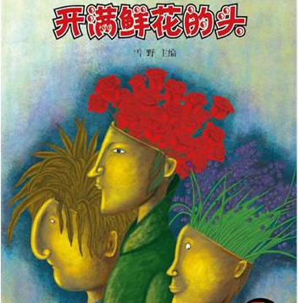

如果头上不长头发，种满鲜花该是怎样的景象？一眼就可以看出，谁心地善良，谁心情悲伤。前额长着一束玫瑰花的人，不会做坏事。头上长着沉默的紫罗兰的人，有点儿黑色幽默。顶着一头凌乱的大荨麻的人，一定思维混乱，每天早晨徒劳地浪费一瓶或两瓶头油。

【赏析】
意大利儿童文学作家罗大里主张孩子们应当笑着学习，在笑声中明白事理。如果头上不长头发，种满鲜花该是怎样的景象？如果我们的头上真的可以长满鲜花，你希望是什么花呢？鲜花不可以开在我们的头上，但是可以开在我们的心里。

不快乐的想法
——陈木城

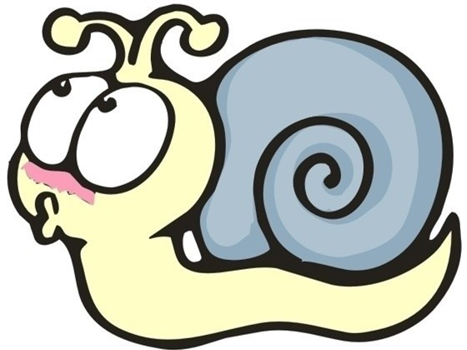

蜗牛不快乐，埋怨自己每天背着，一栋又笨又重的房子，实在太累了。寄居蟹也不快乐，每天埋怨自己没有房子，一年到头忙着找房子换房子。寄居蟹羡慕蜗牛，有一栋那么大的房子；蜗牛也羡慕寄居蟹，常常可以换新房子。他们一直这样想：我实在太累了，我很不快乐。

【赏析】
蜗牛不快乐，寄居蟹不快乐。它们因此而羡慕对方，都觉得自己太累了，所以他们都不快乐。其实，热爱生活的人，就会发现身边的事，都是快乐的。这样一个道理，诗人就用这么浅显的语言、合适的好听的故事，来告诉我们：快乐就是自我满足！

